ЛГИК-103 |  | Игровой комплекс «Ландыш» (HPL)
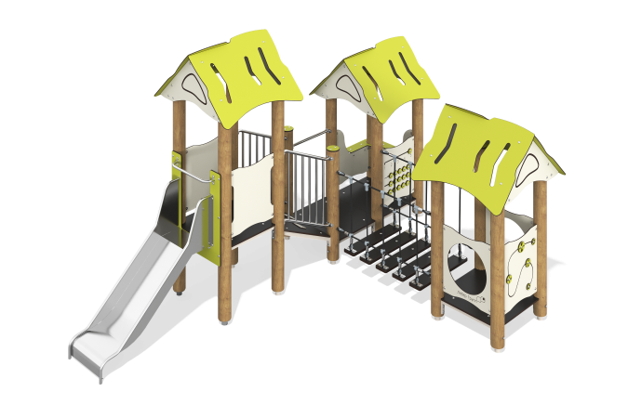

Размеры, мм: | 3100x4400x2500 | Вес, кг: | 545
Характеристики материалов
Материалы: Дерево, металл, лак, пластик HPL, порошковая краска.
Комплекс состоит из 14 столбов круглого сечения диаметром 130 мм .
Все столбы выполнены из хвойных пород дерева. Все столбы отшлифованы. Обработанные поверхности покрыты тонированным и бесцветным лаком.
Игровой комплекс состоит из трех башен с двускатными крышами, соединенных между собой канатным переходом и наклонным трапом. В состав комплекса также входят горка, два круглых лаза, игровые панели «Счет», «Лабиринт с мышкой», «Лабиринт» с ползунками.
В комплексе установлена горка из нержавеющей стали толщиной 2,0 мм с высотой стартовой площадки 730 мм с боковыми ограждениями стартовой площадки.
Верхние кромки бортов защищены круглой трубкой из нержавеющей стали диаметром 26,9 мм с толщиной стенки 2 мм. Стартовая площадка горки имеет горизонтально-расположенную перекладину диаметром 26,9 мм, выполненную из нержавеющей стали, которая не позволяет детям выбегать на скат.
Рамы под полы площадок и трапа выполнены из металлического профиля 25х40 мм.
Полы площадок и трапа изготовлены из высокопрочной влагостойкой ламинированной березовой фанеры толщиной 15 мм с антискользящим покрытием. На трап дополнительно установлены ступени из HPL пластика.
Ограждения трапа выполнены из нержавеющей стали. Перила представляют собой трубу диаметром 32 мм из нержавеющей стали, перемычки – трубы диаметром 26,9 мм из нержавеющей стали. Две скругленные ручки диаметром 26,9 мм, установленные на столбах также выполнены из нержавеющей стали.
Канатный переход выполнен из армированного полипропиленового каната диаметром 16 мм.
Полиэстер, входящий в состав плетеного каната, стойкий к ультрафиолетовому излучению.
Для соединения пересечений плетения сетки используются пластиковые цельнолитые Т-образные и яйцеобразные соединители. Ступени перехода составные и изготовлены из высокопрочной влагостойкой ламинированной березовой фанеры толщиной 15 мм с антискользящим покрытием.
Заполнения, скаты и фронтоны крыш выполнены из бумажно-слоистого пластика HPL толщиной 8 мм бежевого и салатового цвета. На одно заполнение фрезерованием нанесено изображение лабиринта с мышкой, на двух других дорожки с бегунками.
Все рамы окрашены порошковой полиэфирной краской.

